Муниципальное бюджетное общеобразовательное учреждение
Суховская средняя общеобразовательная школа

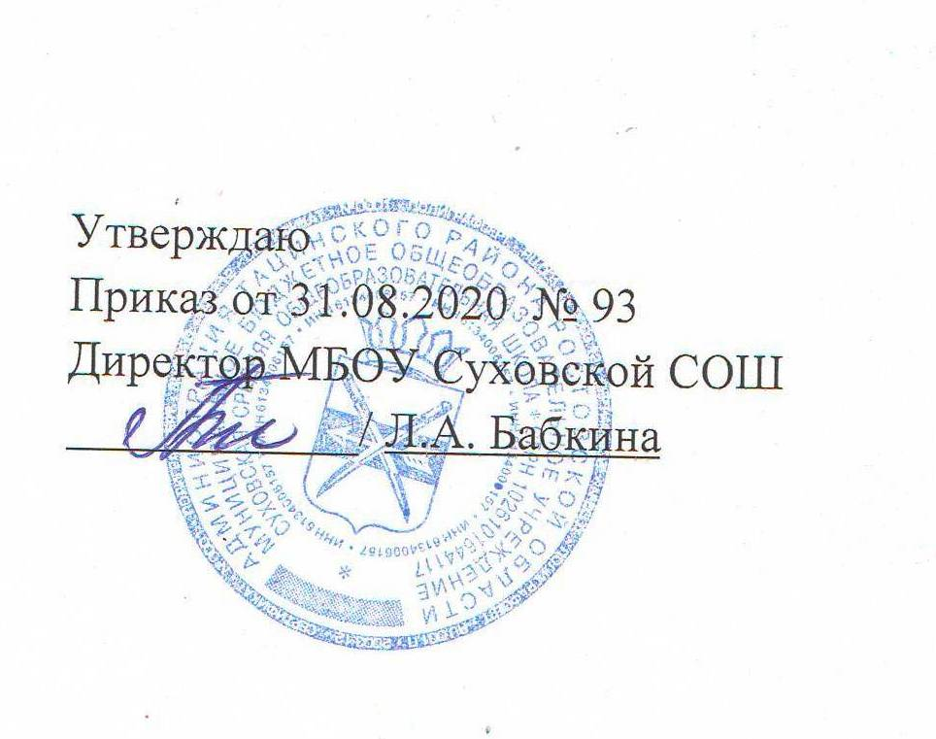

РАБОЧАЯ ПРОГРАММА
по внеурочной деятельности «Шахматы»
8-9 классы
Учитель: Бильник Татьяна Николаевна

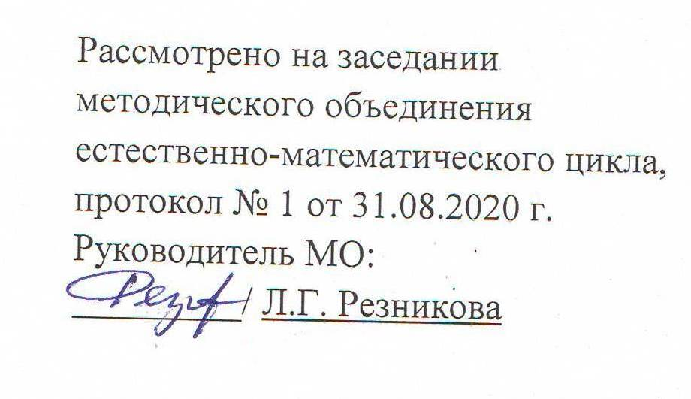
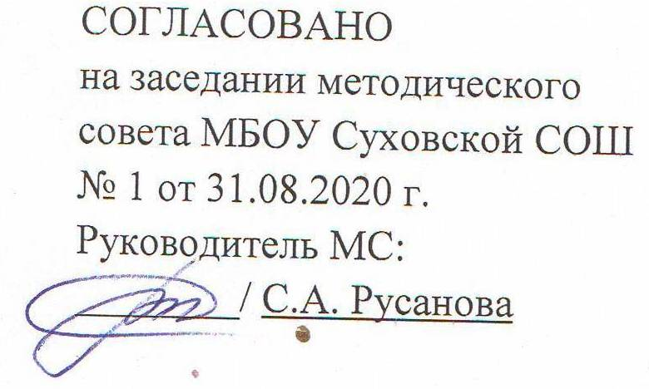

2020

Наименование рабочей программы | Аннотация к рабочей программе
Рабочая программа  по внеурочной деятельности  « Шахматы »  « 8- 9» класс  (ФГОС ООО) | Рабочая программа составлена на основе:  - федерального государственного образовательного стандарта основного общего образования;  - основе авторской программы И.Г.Сухина «Шахматы - школе» и модифицирует данную программу, рекомендованную Министерством образования Российской Федерации - М.: Просвещение, 2011, 5-е издание, с. 370 - 392.  - требований Основной образовательной программы основного общего образования МБОУ Суховской СОШ;  - положения о рабочей программе МБОУ Суховской СОШ
Количество часов: рабочая программа рассчитана на 1 учебный час в неделю, общий объем –68 часов. Согласно календарному плану 68 часов
( 8 кл - 34 ч, 9кл – 34ч)
Цели программы:
Создание условий для личностного и интеллектуального развития учащихся, формирования общей культуры и организации содержательного досуга посредством обучения игре в шахматы

Пояснительная записка.
В условиях реализации новых государственных стандартов на первый план выдвигается развивающая функция обучения, в значительной степени способствующая становлению личности школьников и наиболее полному раскрытию их творческих способностей.
Шахматы в школе положительно влияют на совершенствование у детей многих психических процессов и таких качеств, как восприятие, внимание, воображение, память, мышление, начальные формы волевого управления поведением.
Шахматная игра служит благоприятным условием и методом воспитания способности к волевой регуляции поведения. Овладевая способами волевой регуляции, обучающиеся приобретают устойчивые адаптивные качества личности: способность согласовывать свои стремления со своими умениями, навыки быстрого принятия решений в трудных ситуациях, умение достойно справляться с поражением, общительность и коллективизм. При обучении игре в шахматы стержневым моментом занятий становится деятельность самих учащихся, когда они наблюдают, сравнивают, классифицируют, группируют, делают выводы, выясняют закономерности. Таким образом, шахматы не только развивают когнитивные функции младших школьников, но и способствуют достижению комплекса личных и метапредметных результатов.
Цели программы:
- способствовать становлению личности школьников и наиболее полному раскрытию их творческих способностей,
- реализовать многие позитивные идеи отечественных теоретиков и практиков — сделать обучение радостным, поддерживать устойчивый интерес к знаниям.
Задачи курса:
- совершенствование у детей многих психических процессов и таких качеств, как восприятие, внимание, воображение, память, мышление, начальные формы волевого управления поведением.
- формирование эстетического отношения к красоте окружающего мира;
- развитие умения контактировать со сверстниками в творческой и практической деятельности;
- формирование чувства радости от результатов индивидуальной и коллективной деятельности;
- умение осознанно решать творческие задачи; стремиться к самореализации

Общая характеристика курса
Обучение игре в шахматы во внеурочной деятельности выстроено на основе программы факультативного курса «Шахматы – школе» автора И.Г. Сухина, имеющей гриф «Рекомендовано Министерства образования российской Федерации».
Программой предусматривается 68 шахматных занятия (одно занятия в неделю). На каждом из занятий прорабатывается элементарный шахматный материал с углубленной проработкой отдельных тем. Основной упор на занятиях делается на детальном изучении силы и слабости каждой шахматной фигуры, ее игровых возможностей. В программе предусмотрено, чтобы уже на первом этапе обучения дети могли сами оценивать сравнительную силу шахматных фигур, делать выводы о том, что ладья, к примеру, сильнее коня, а ферзь сильнее ладьи. Начиная изучение тем с седьмой главы отмечаем, что если ранее большая часть времени отводилась изучению силы и слабости каждой шахматной фигуры, то теперь много занятий посвящено простейшим методам реализации материального и позиционного преимущества. Важным достижением в овладении шахматными основами явится умение детей ставить мат. В программе дается перечень дидактических игр и заданий с небольшими пояснениями к ним, приводится вариант поурочного распределения программного материала, а также список оригинальных учебников и пособий в помощь обучающим шахматной игре.

К концу учебного года дети должны знать:
- шахматные термины: белое и черное поле, горизонталь, вертикаль, диагональ, центр, партнеры, начальное положение, белые, черные, ход, взятие, стоять под боем, взятие на проходе, длинная и короткая рокировка, шах, мат, пат, ничья;
- названия шахматных фигур: ладья, слон, ферзь, конь, пешка, король;
- правила хода и взятия каждой фигуры.
- обозначение горизонталей, вертикалей, полей, шахматных фигур;
- ценность шахматных фигур, сравнительную силу фигур.

К концу учебного года дети должны уметь:
- ориентироваться на шахматной доске;
- играть каждой фигурой в отдельности и в совокупности с другими фигурами без нарушений правил шахматного кодекса;
- правильно помещать шахматную доску между партнерами;
- правильно расставлять фигуры перед игрой;
- различать горизонталь, вертикаль, диагональ;
- рокировать;
- объявлять шах;
- ставить мат;
- решать элементарные задачи на мат в один ход.
- записывать шахматную партию;
- матовать одинокого короля двумя ладьями, ферзем и ладьей, королем и ферзем, королем и ладьей;
- проводить элементарные комбинации.

Планируемые результаты освоения обучающимися программы внеурочной деятельности
Личностные результаты освоения программы курса.
- Формирование установки на безопасный, здоровый образ жизни, наличие мотивации к творческому труду, работе на результат, бережному отношению к материальным и духовным ценностям.
- Развитие навыков сотрудничества со взрослыми и сверстниками в разных социальных ситуациях, умения не создавать конфликтов и находить выходы из спорных ситуаций.
- Развитие этических чувств, доброжелательности и эмоционально-нравственной отзывчивости, понимания и сопереживания чувствам других людей.
- Формирование эстетических потребностей, ценностей и чувств.
- Развитие самостоятельности и личной ответственности за свои поступки, в том числе в информационной деятельности, на основе представлений о нравственных нормах, социальной справедливости и свободе.
Метапредметные результаты освоения программы курса.
- Овладение способностью принимать и сохранять цели и задачи учебной деятельности, поиска средств её осуществления.
- Освоение способов решения проблем творческого и поискового характера.
- Формирование умения планировать, контролировать и оценивать учебные действия в соответствии с поставленной задачей и условиями её реализации; определять наиболее эффективные способы достижения результата.
- Формирование умения понимать причины успеха/неуспеха учебной деятельности и способности конструктивно действовать даже в ситуациях неуспеха.
- Овладение логическими действиями сравнения, анализа, синтеза, обобщения, классификации, установление аналогий и причинно-следственных связей, построение рассуждений.
- Готовность слушать собеседника и вести диалог; готовность признавать возможность существования различных точек зрения и права каждого иметь свою точку зрения и оценку событий.
- Определение общей цели и путей её достижения; умение договариваться о распределении функций и ролей в совместной деятельности; осуществлять взаимный контроль в совместной деятельности, адекватно оценивать собственное поведение и поведение окружающих.
Предметные результаты освоения программы курса.
- Знать шахматные термины: белое и чёрное поле, горизонталь, вертикаль, диагональ, центр. Правильно определять и называть белые, чёрные шахматные фигуры; Правильно расставлять фигуры перед игрой; Сравнивать, находить общее и различие. Уметь ориентироваться на шахматной доске. Понимать информацию, представленную в виде текста, рисунков, схем. Знать названия шахматных фигур: ладья, слон, ферзь, конь, пешка. Шах, мат, пат, ничья, мат в один ход, длинная и короткая рокировка и её правила.
- Правила хода и взятия каждой из фигур, «игра на уничтожение», лёгкие и тяжёлые фигуры, ладейные, коневые, слоновые, ферзевые, королевские пешки, взятие на проходе, превращение пешки. принципы игры в дебюте;
- Основные тактические приемы; что означают термины: дебют, миттельшпиль, эндшпиль, темп, оппозиция, ключевые поля.
- Грамотно располагать шахматные фигуры в дебюте; находить несложные тактические удары и проводить комбинации; точно разыгрывать простейшие окончания

Содержание программы

8 класс

Тактические приемы
Мат в один ход. Мат и его разновидности. Приметы матирования.
Открытое нападение: определение, тематические примеры. Открытый шах как частный случай открытого нападения. Случаи, в которых открытое нападение применяется в качестве защиты от атак соперника.
Рентген: определение, типовые примеры. Атака посредством рентгена. Защита собственных фигур через рентген.
Завлечение: определение, тематические примеры. Связь завлечения с тактическим приемом «промежуточный ход» Форсированная игра при использовании завлечения.
Перекрытие: определение, учебные примеры. Перекрытие в миттельшпиле и эндшпиле как способ проведения пешки в ферзи.
Блокировка: определение, назначение. «Вредный шах», выпускающий короля соперника из матовой сети, как частая ошибка начинающих шахматистов. Применение блокировки в конструкциях типа спертого мата. Пересечение блокировки с другими тактическими приемами.
Мат в два хода. Поиск мата в два хода (развитие комбинационного зрения).
Завоевание поля: определение, тематические примеры. Шах при матировании. Определение правильной последовательности действий фигур. Завоевание поля при соотношении атаки/защиты поля: 2 атаки против 1 защиты, 3 против 2 или 4 против 3.
Время проведения турниров.

9 класс

Тактические приемы
Уничтожение защиты: определение, решение типовых примеров. Случаи, в которых возможно уничтожение защиты, ключевые и наиболее частые случаи и позиции, типовые удары.
Освобождение линии действия: определение, примеры. Примеры матования, проведения пешки в ферзи, получения лучшей позиции.
Мат в три хода. Поиск мата в три хода (развитие комбинационного зрения).
Ограничение подвижности фигуры. Теория и разбор учебных партий.
Пат (ничья): теоретическая часть, разбор типовых задач.
Вечный шах (ничья): определение, разбор типовых примеров.
Основы эндшпиля: определение, основные понятия и постулаты эндшпиля.
Типовые шахматные окончания. Правило квадрата пешки. Эндшпиль с королем и пешкой против короля: понятие оппозиции, основные постулаты таких окончаний.
Сочетание тактических ударов. Примеры с применением нескольких видов тактики.
Время проведения турниров.

Календарно тематическое планирование 8 класс

Номер  урока | Тема урока | Дата
 |  | план | факт
1 | Повторение изученного материала | 03.09
2 | Мат в один ход | 10.09
3 | Решение задач на мат в один ход | 17.09
4 | Решение задач на мат в один ход | 24.09
5 | Открытое нападение | 01.10
6 | Открытое нападение. Продолжение | 08.10
7 | Открытое нападение. Заключение | 15.10
8 | Рентген. Основные понятия | 22.10
9 | Рентген. Продолжение | 05.11
10 | Рентген. Заключение | 12.11
11 | Завлечение. Основные понятия | 19.11
12 | Завлечение. Продолжение | 26.11
13 | Завлечение. Продолжение | 03.12
14 | Завлечение. Продолжение | 10.12
15 | Завлечение. Закрепление | 17.12
16 | Самостоятельная работа | 24.12
17 | Разбор самостоятельной работы | 14.01
18 | Игровое занятие | 21.01
19 | Анализ сыгранных партий | 28.01
20 | Перекрытие. Основные понятия | 04.02
21 | Перекрытие. Продолжение | 11.02
22 | Перекрытие.Закрепление | 18.02
23 | Проверочная работа по теме «Перекрытие». Новая тема «Блокировка» | 25.02
24 | Блокировка. Продолжение | 04.03
25 | Мат в два хода. Повторение ранее изученных тем | 11.03
26 | Мат в два хода. Продолжение | 18.03
27 | Завоевание поля. Основные понятия | 01.04
28 | Завоевание поля. Подготовка к итоговой контрольной работе | 08.04
29 | Подготовка к итоговой контрольной работе | 15.04
30 | Итоговая контрольная работа | 22.04
31 | Результаты итоговой контрольной работы | 29.04
32 | Игровое занятие | 06.05
33 | Турнир по быстрым шахматам на первенство класса. | 13.05
34 | Турнир по быстрым шахматам на первенство класса. | 20.05

Календарно тематическое планирование 9 класс

Номер  урока | Тема урока | Дата
 |  | план | факт
1 | Повторение изученного материала | 03.09
2 | Уничтожение защиты | 10.09
3 | Уничтожение защиты. Продолжение | 17.09
4 | Освобождение линии действия | 24.09
5 | Освобождение линии действия. Продолжение | 01.10
6 | Самостоятельная работа по темам «Освобождение линии действия» и «Уничтожение защиты» | 08.10
7 | Итоги самостоятельной работы. Задачи на мат в три хода | 15.10
8 | Мат в три хода. Конкурс по решению задач | 22.10
9 | Ограничение подвижности фигуры | 05.11
10 | Пат (ничья) | 12.11
11 | Пат. Продолжение | 19.11
12 | Вечный шах | 26.11
13 | Вечный шах. Закрепление | 03.12
14 | Самостоятельная работа по темам «Ограничение подвижности фигуры», «Пат (ничья)» и «Вечный шах» | 10.12
15 | Итоги самостоятельной работы по темам «Ограничение подвижности фигуры», «Пат (ничья)» и «Вечный шах» | 17.12
16 | Основы эндшпиля | 24.12
17 | Основы эндшпиля. Продолжение | 14.01
18 | Основы эндшпиля. Закрепление | 21.01
19 | Основы эндшпиля. Закрепление | 28.01
20 | Основы эндшпиля. Заключение | 04.02
21 | Сочетание тактических ударов | 11.02
22 | Сочетание тактических ударов. Продолжение | 18.02
23 | Сочетание тактических ударов. Продолжение | 25.02
24 | Самостоятельной работы. Задачи на основы эндшпиля | 04.03
25 | Самостоятельной работы. Задачи на сочетание тактических ударов | 11.03
26 | Задачи на основы эндшпиля и тактических ударов | 18.03
27 | Итоговая контрольная работа | 01.04
28 | Работа над ошибками | 08.04
29 | Игровой урок | 15.04
30 | Игровой урок | 22.04
31 | Игровой урок | 29.04
32 | Игровой урок | 06.05
33 | Игровой урок | 13.05
34 | Игровой урок | 20.05

